Aufgabenformular

Standardillustrierende Aufgaben veranschaulichen beispielhaft Standards für Lehrkräfte, Lernende und Eltern.
Fach | Sachunterricht
Kompetenzbereich | Kommunizieren
Kompetenz | Fachsprache kennen und nutzen
Niveaustufe(n) | C
Standard | Die Schülerinnen und Schüler können Fachbegriffe in ihrem Kontext anwenden
ggf. Themenfeld | 3.5 Tier  Thema: Welche Tiere leben bei uns?
ggf. Bezug Basiscurriculum (BC) oder übergreifenden Themen (ÜT)
ggf. Standard BC | 1.3.3 Produktion Sprechen/Überlegungen zu einem Thema darlegen/D.2
Aufgabenformat
offen |  | halboffen x | geschlossen
Erprobung im Unterricht:
Datum |  | Jahrgangsstufe: | Schulart:
Verschlagwortung | Tier, Eichhörnchen, Körperbau, Anpassung

Aufgabe und Material:

Das Verhalten von Eichhörnchen
Wir haben gemeinsam Eichhörnchen im Park beobachtet und viele Informationen über das flinke Tier gesammelt. Die Fotos zeigen Eichhörnchen bei verschiedenen Tätigkeiten.

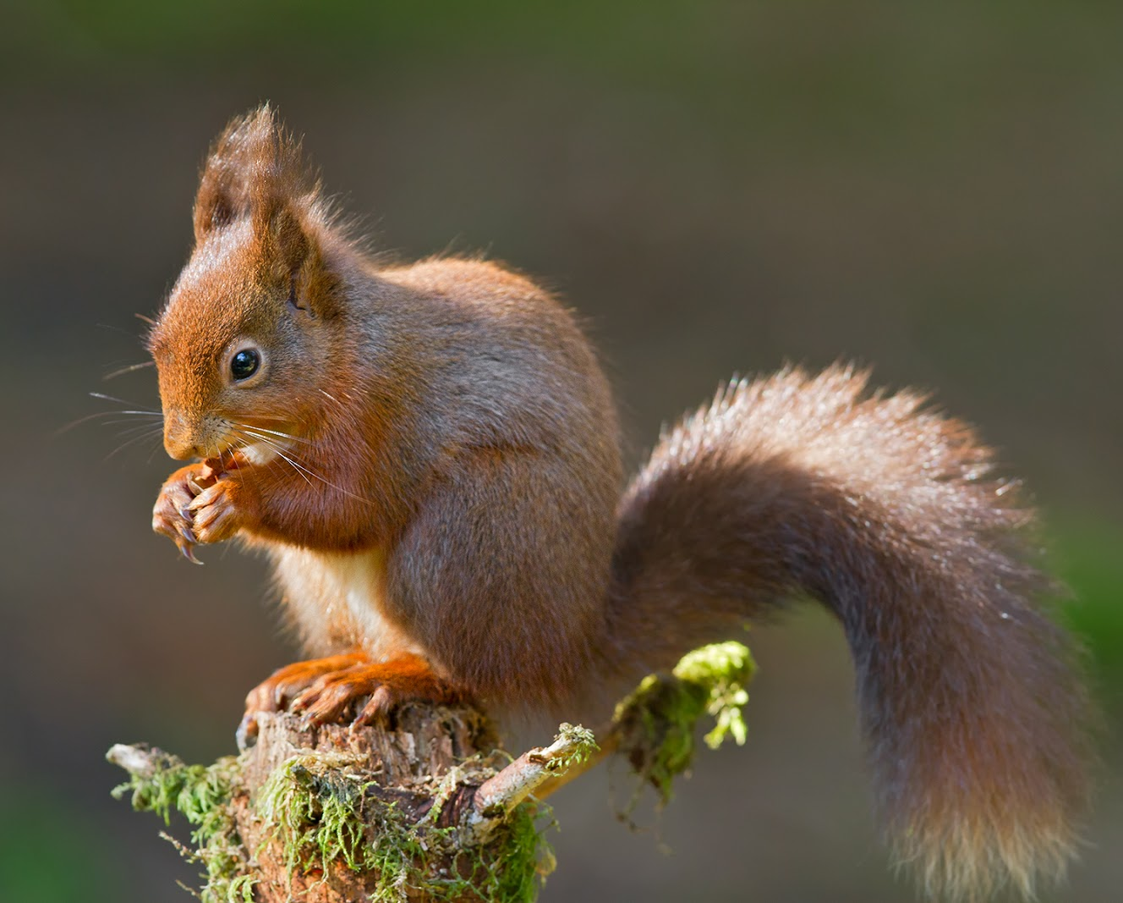  A | 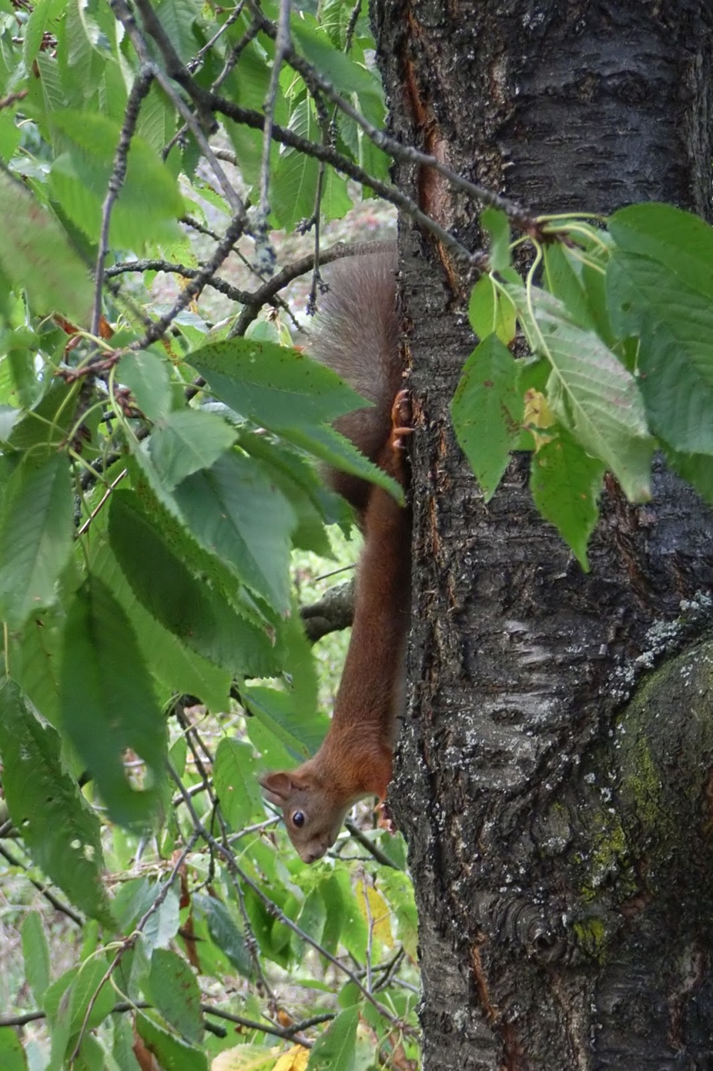  B | 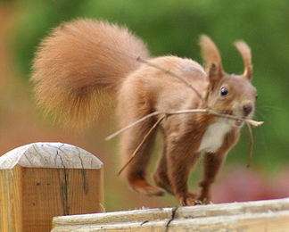  C

Aufgabe:
Schau dir die Fotos genau an. Beschreibe das Verhalten des Eichhörnchens auf den einzelnen Bildern!
Benutze folgende Wörter:
Foto A) Vorderpfote, Greifzehen, Hinterbeine
Foto B) Kletterer, scharfe Krallen, Klammerreflex, sicherer Halt
Foto C) balancieren, buschiger Schwanz, Baumaterial, Kobel

LISUM
Erwartungshorizont:

Schau dir die Fotos genau an. Beschreibe das Verhalten des Eichhörnchens auf den einzelnen Bildern!
Benutze folgende Wörter:
Foto A) Vorderpfote, Greifzehen, Hinterbeine
Foto B) Kletterer, scharfe Krallen, Klammerreflex, sicherer Halt
Foto C) balancieren, buschiger Schwanz, Baumaterial, Kobel

Beschreibung des beobachtbaren Verhaltens des Eichhörnchens in Zusammenhang mit der Nutzung der (Fach-)Wörter:

- Das Eichhörnchen frisst. Es benutzt seine Vorderpfoten mit den Greifzehen, um die Nahrung festzuhalten. Mit den Greifzehen der Hinterbeine hat es einen sicheren Stand ...
- Das Eichhörnchen klettert einen Baum hinunter. Mit seinen scharfen Krallen kann es sich gut festhalten. Der Klammerreflex sorgt für einen festen Halt. Es bewegt sich schnell auf den Bäumen und ist ein guter Kletterer ...

- Das Eichhörnchen balanciert auf einem Zaun. Mit seinem buschigen Schwanz kann es beim Springen und Laufen steuern und das Gleichgewicht halten. In seinem Maul trägt es Material für einen Kobel ...

LISUM

http://commons.wikimedia.org/wiki/File:Redsquirrel_eating_2012.jpg, CC BY SA Paul Whippey (29.11.2014)
http://commons.wikimedia.org/wiki/File:Eichhörnchen_im_Kirschbaum.jpg, CC BY SA Zefram (29.11.2014)
http://www.ipernity.com/doc/dirk/1908573, CC BY SA Dirk (29.11.2014)

